التفسير المصور لسورة
الأنفال

تأليف
أبو إسلام أحمد بن علي
غفر الله تعالى له ولوالديه وللمسلمين أجمعين

تفسير سورة الأنفال المصور
من الجزء التاسع
ثلاثة أرباع الحزب 18 (الأنفال)
الغنائم
1- يسألك أصحابك -أيها النبي- عن الغنائم يوم "بدر" كيف تقسمها بينهم؟ قل لهم: إنَّ أمرها إلى الله ورسوله, فالرسول يتولى قسمتها بأمر ربه:
** فاتقوا عقاب الله.
** ولا تُقَدموا على معصيته.
** واتركوا المنازعة والمخاصمة بسبب هذه الأموال.
** وأصلحوا الحال بينكم.
** والتزموا طاعة الله ورسوله إن كنتم مؤمنين.
- فإن الإيمان يدعو إلى طاعة الله ورسوله.
2- إنما المؤمنون بالله حقًا هم :
**الذين إذا ذُكِر الله فزعت قلوبهم.
** وإذا تليت عليهم آيات القرآن زادتهم إيمانًا مع إيمانهم, لتدبرهم لمعانيه.
** وعلى الله تعالى يتوكلون, فلا يرجون غيره, ولا يرهبون سواه.
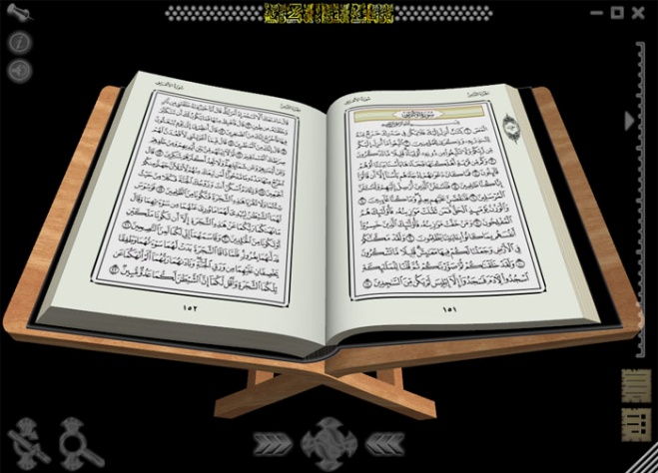
3- الذين يداومون على أداء الصلوات المفروضة في أوقاتها, ومما رزقناهم من الأموال ينفقون فيما أمرناهم به.
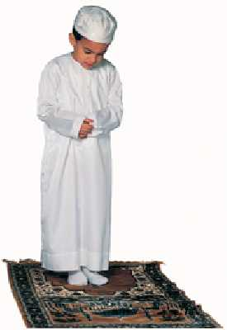
4- هؤلاء الذين يفعلون هذه الأفعال هم المؤمنون حقًا ظاهرًا وباطنًا بما أنزل الله عليهم, لهم منازل عالية عند الله, وعفو عن ذنوبهم, ورزق كريم, وهو الجنة.
خروج الرسول صلى الله عليه وسلم للقاء عير قريش
5- كما أنكم لما اختلفتم في المغانم فانتزعها الله منكم, وجعلها إلى قَسْمه وقَسْم رسوله صلى الله عليه وسلم, كذلك أمرك ربك -أيها النبي- بالخروج من "المدينة" للقاء عِيْر قريش, وذلك بالوحي الذي أتاك به جبريل مع كراهة فريق من المؤمنين للخروج .

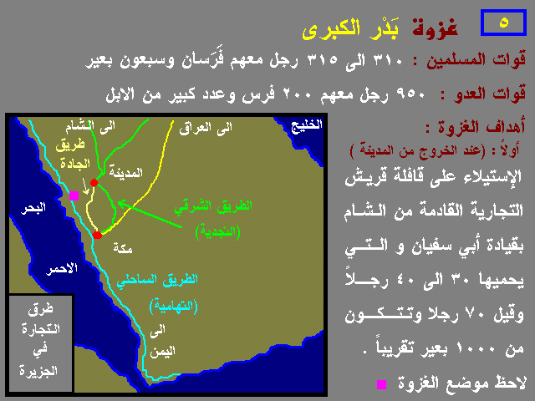
غزوة بدر الكبرى
(ذلك أن أبا سفيان قدم بعير من الشام فخرج النبي صلى الله عليه وسلم وأصحابه ليغنموها فعلمت قريش فخرج أبو جهل ومقاتلو مكة ليذبوا عنها وهم النفير وأخذ أبو سفيان بالعير طريق الساحل فنجت فقيل لأبي جهل ارجع فأبى وسار إلى بدر فشاور النبي صلى الله عليه وسلم أصحابه وقال إن الله وعدني إحدى الطائفتين فوافقوه على قتال النفير وكره بعضهم ذلك وقالوا لم نستعد له).
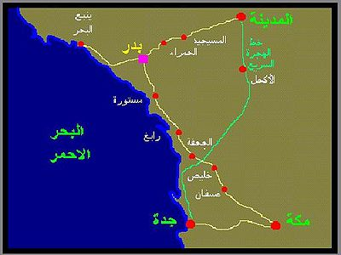
6- يجادلك -أيها النبي- فريق من المؤمنين في القتال مِن بعد ما تبيَّن لهم أن ذلك واقع, كأنهم يساقون إلى الموت, وهم ينظرون إليه عِيانًا.

7- واذكروا -أيها المجادلون- وَعْدَ الله لكم بالظَّفْر بإحدى الطائفتين:
** العير وما تحمله مِن أرزاق.
** أو النفير, وهو قتال الأعداء والانتصار عليهم.
- وأنتم تحبون الظَّفْر بالعير دون القتال, ويريد الله أن يحق الإسلام, ويُعْليه بأمره إياكم بقتال الكفار, ويستأصل الكافرين بالهلاك.
8- ليعزَّ الله الإسلام وأهله, ويذهب الشرك وأهله, ولو كره المشركون ذلك.
الملائكة تحارب مع المسلمين يوم بدر
9- اذكروا نعمة الله عليكم يوم "بدر" إذ تطلبون النصر على عدوكم, فاستجاب الله لدعائكم قائلا إني ممدُّكم بألف من الملائكة من السماء, يتبع بعضهم بعضًا.

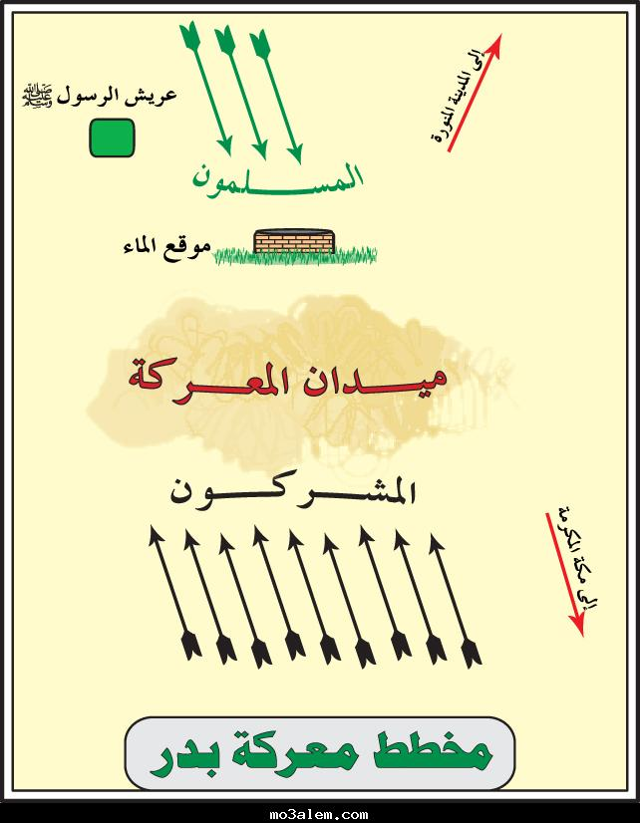
10- وما جعل الله ذلك الإمداد إلا بشارة لكم بالنصر, ولتسكن به قلوبكم, وتوقنوا بنصر الله لكم, وما النصر إلا من عند الله, لا بشدة بأسكم وقواكم. إن الله عزيز في ملكه, حكيم في تدبيره وشرعه.
11- إذ :
**يُلْقي الله عليكم النعاس أمانًا منه لكم من خوف عدوكم أن يغلبكم.
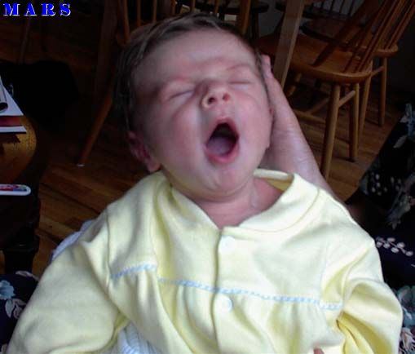
** وينزل عليكم من السحاب ماء طهورًا, ليطهركم به من الأحداث الظاهرة.
** ويزيل عنكم في الباطن وساوس الشيطان وخواطره.
** وليشدَّ على قلوبكم بالصبر عند القتال.
** ويثبت به أقدام المؤمنين بتلبيد الأرض الرملية بالمطر حتى لا تنزلق فيها الأقدام.
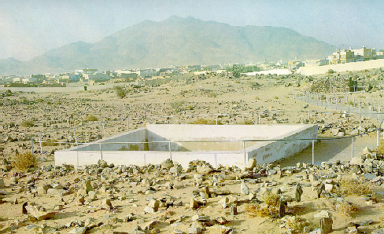
ماء بدر
12- إذ يوحي ربك -أيها النبي- إلى الملائكة الذين أمدَّ الله بهم المسلمين في غزوة "بدر" أني معكم أُعينكم وأنصركم, فقوُّوا عزائم الذين آمنوا, سألقي في قلوب الذين كفروا الخوف الشديد والذلة والصَّغَار:
** فاضربوا -أيها المؤمنون- رؤوس الكفار.
** واضربوا منهم كل طرف ومِفْصل .
- فكان الرجل يقصد ضرب رقبة الكافر فتسقط قبل أن يصل إليه سيفه.
- ورماهم صلى الله عليه وسلم بقبضة من الحصى فلم يبق مشرك إلا دخل في عينيه منها شيء فهزموا.
13- ذلك الذي حدث للكفار من ضَرْب رؤوسهم وأعناقهم وأطرافهم; بسبب مخالفتهم لأمر الله ورسوله, ومَن يخالف أمر الله ورسوله, فإن الله شديد العقاب له في الدنيا والآخرة.
14- ذلكم العذاب الذي عجَّلته لكم -أيها الكافرون المخالفون لأوامر الله ورسوله في الدنيا- فذوقوه في الحياة الدنيا, ولكم في الآخرة عذاب النار.
الأمر بعدم الفرار من العدو عند اللقاء
15- يا أيها الذين صَدَّقوا الله ورسوله وعملوا بشرعه, إذا قابلتم الذين كفروا في القتال متقاربين منكم فلا تُوَلُّوهم ظهوركم, فتنهزموا عنهم, ولكن اثبتوا لهم, فإن الله معكم وناصركم عليهم.
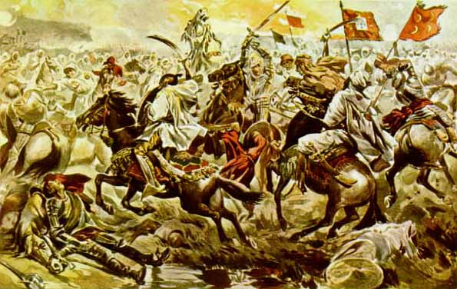
16- ومن يُوَلِّهم منكم ظهره وقت الزحف إلا :
** منعطفًا لمكيدة الكفار .
** أو منحازًا إلى جماعة المسلمين حاضري الحرب حيث كانوا.
- فقد استحق الغضب من الله, ومقامه جهنم, وبئس المصير والمنقلب.
17- فلم تقتلوا -أيها المؤمنون- المشركين يوم "بدر", ولكن الله قتلهم, حيث أعانكم على ذلك.
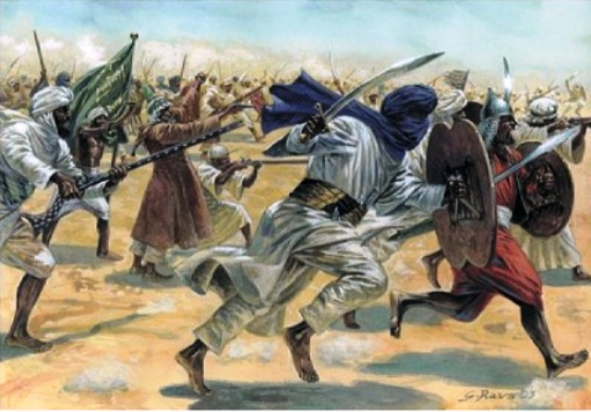

- وما رميت حين رميت -أيها النبي- ولكن الله رمى, حيث أوصل الرمية التي رميتها إلى وجوه المشركين; وليختبر المؤمنين بالله ورسوله ويوصلهم بالجهاد إلى أعلى الدرجات, ويعرِّفهم نعمته عليهم, فيشكروا له سبحانه على ذلك. إن الله سميع لدعائكم وأقوالكم ما أسررتم به وما أعلنتم, عليم بما فيه صلاح عباده.
18- هذا الفعل مِن :
** قتل المشركين ورميهم حين انهزموا.
** والبلاء الحسن بنصر المؤمنين على أعدائهم.
- هو من الله للمؤمنين, وأن الله -فيما يُسْتقبل- مُضعِف ومُبطِل مكر الكافرين حتى يَذِلُّوا وينقادوا للحق أو يهلكوا.
عقاب الله تعالى للكفار نكالاً لهم وعبرة للمتقين
19- إن تطلبوا -أيها الكفار- من الله أن يوقع بأسه وعذابه على المعتدين الظالمين فقد أجاب الله طلبكم, حين أوقع بكم مِن عقابه ما كان نكالا لكم وعبرة للمتقين:
** فإن تنتهوا -أيها الكفار- عن الكفر بالله ورسوله وقتال نبيه محمد صلى الله عليه وسلم, فهو خير لكم في دنياكم وأخراكم.
** وإن تعودوا إلى الحرب وقتال محمد صلى الله عليه وسلم وقتال أتباعه المؤمنين نَعُدْ بهزيمتكم كما هُزمتم يوم "بدر", ولن تغني عنكم جماعتكم شيئًا, كما لم تغن عنكم يوم "بدر" مع كثرة عددكم وعتادكم وقلة عدد المؤمنين وعدتهم, وأن الله مع المؤمنين بتأييده ونصره.
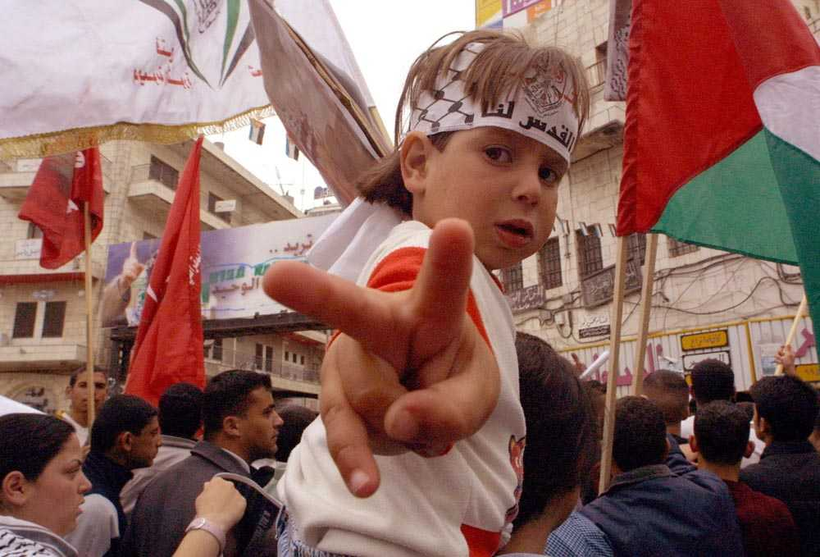
20- يا أيها الذين صدَّقوا الله ورسوله أطيعوا الله ورسوله فيما أمركم به ونهاكم عنه, ولا تتركوا طاعة الله وطاعة رسوله, وأنتم تسمعون ما يتلى عليكم في القرآن من الحجج والبراهين.
21- ولا تكونوا أيها المؤمنون في مخالفة الله ورسوله محمد صلى الله عليه وسلم كالمشركين والمنافقين الذين إذا سمعوا كتاب الله يتلى عليهم قالوا:
سمعنا بآذاننا, وهم في الحقيقة لا يتدبرون ما سمعوا, ولا يفكرون فيه.
""""""""""""""""""""""""""""
نهاية الحزب 18 (الأنفال)
شر الدواب على الأرض
22- إنَّ شر ما دبَّ على الأرض -مِنْ خَلْق الله- عند الله :
** الصمُّ الذين انسدَّت آذانهم عن سماع الحق فلا يسمعون.

** البكم الذين خرست ألسنتهم عن النطق بالحق فلا ينطقون.
- هؤلاء هم الذين لا يعقلون عن الله أمره ونهيه.
23- ولو علم الله في هؤلاء خيرًا لأسمعهم مواعظ القرآن وعبره حتى يعقلوا عن الله عز وجل حججه وبراهينه.
- ولكنه علم أنه لا خير فيهم وأنهم لا يؤمنون, ولو أسمعهم -على الفرض والتقدير- لتولَّوا عن الإيمان قصدًا وعنادًا بعد فهمهم له, وهم معرضون عنه, لا التفات لهم إلى الحق بوجه من الوجوه.
الدعوة إلى الاستجابة لله تعالى ولرسوله صلى الله عليه وسلم
24- يا أيها الذين صدِّقوا:
** بالله ربًا .
** وبمحمد نبيًا ورسولا .
- استجيبوا لله وللرسول بالطاعة إذا دعاكم لما يحييكم من الحق, ففي الاستجابة إصلاح حياتكم في الدنيا والآخرة, واعلموا -أيها المؤمنون- أن الله تعالى هو المتصرف في جميع الأشياء, والقادر على أن يحول بين الإنسان وما يشتهيه قلبه, فهو سبحانه الذي ينبغي أن يستجاب له إذا دعاكم; إذ بيده ملكوت كل شيء, واعلموا أنكم تُجمعون ليوم لا ريب فيه, فيجازي كلا بما يستحق.
المحنة قد لا تفرق بين أهل المعاصي والصالحين
25- واحذروا -أيها المؤمنون- اختبارًا ومحنة يُعَمُّ بها المسيء وغيره لا يُخَص بها أهل المعاصي ولا مَن باشر الذنب, بل تصيب الصالحين معهم إذا قدروا على إنكار الظلم ولم ينكروه, واعلموا أن الله شديد العقاب لمن خالف أمره ونهيه.
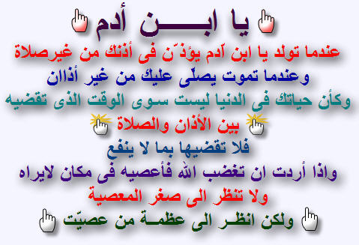
نعم الله تعالى على المؤمنين الأولين بمكة
26- واذكروا أيها المؤمنون نِعَم الله عليكم إذ أنتم بـ"مكة" قليلو العدد مقهورون, تخافون أن يأخذكم الكفار بسرعة:
** فجعل لكم مأوى تأوون إليه وهو "المدينة".
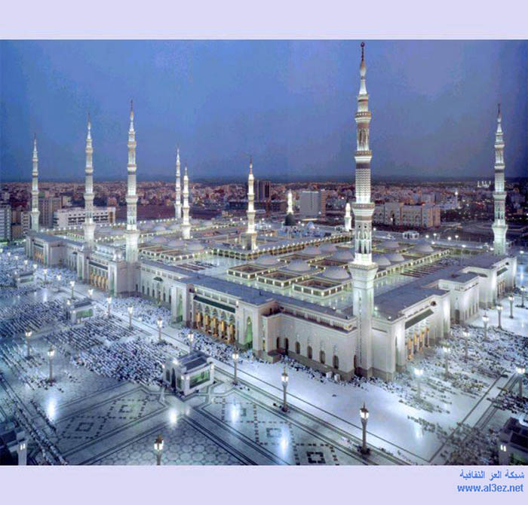

** وقوَّاكم بنصره عليهم يوم "بدر".
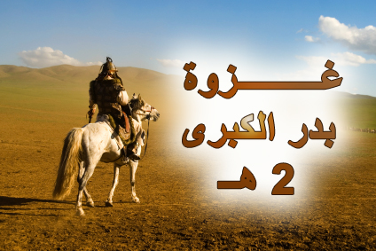
** وأطعمكم من الطيبات -التي من جملتها الغنائم- لكي تشكروا له على ما رزقكم وأنعم به عليكم.
27- يا أيها الذين صدَّقوا الله ورسوله وعملوا بشرعه :
** لا تخونوا الله ورسوله بترك ما أوجبه الله عليكم وفِعْل ما نهاكم عنه.
** ولا تفرطوا فيما ائتمنكم الله عليه, وأنتم تعلمون أنه أمانة يجب الوفاء بها.
الأموال والأولاد فتنة للمؤمنين
28- واعلموا -أيها المؤمنون- أن :
** أموالكم التي استخلفكم الله فيها.
** وأولادكم الذين وهبهم الله لكم.
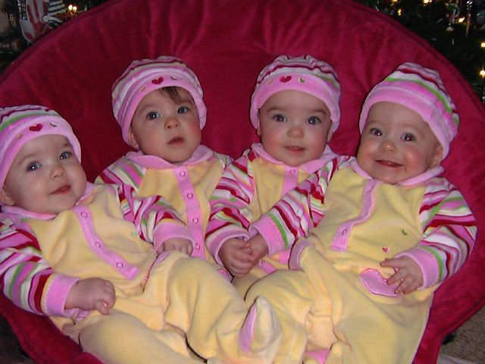
- اختبار من الله وابتلاء لعباده; ليعلم أيشكرونه عليها ويطيعونه فيها, أو ينشغلون بها عنه؟
واعلموا أن الله عنده خير وثواب عظيم لمن اتقاه وأطاعه.
29- يا أيها الذين صدَّقوا الله ورسوله وعملوا بشرعه إن تتقوا الله بفعل أوامره واجتناب نواهيه:
** يجعل لكم فصلا بين الحق والباطل.
** ويَمحُ عنكم ما سلف من ذنوبكم ويسترها عليكم, فلا يؤاخذكم بها.
والله ذو الفضل العظيم.
كيد المشركين للنبي صلى الله عليه وسلم بمكة
30- واذكر -أيها الرسول- حين يكيد لك مشركو قومك بـ"مكَّة" :
** ليحبسوك.
** أو يقتلوك.
** أو ينفوك من بلدك.
- ويكيدون لك, وردَّ الله مكرهم عليهم جزاء لهم, ويمكر الله, والله خير الماكرين.
31- وإذا تتلى على هؤلاء الذين كفروا بالله آيات القرآن العزيز قالوا جهلا منهم وعنادًا للحق:
قد سمعنا هذا من قبل, لو نشاء لقلنا مثل هذا القرآن, ما هذا القرآن الذي تتلوه علينا -يا محمد- إلا أكاذيب الأولين.
32- واذكر -أيها الرسول- قول المشركين من قومك داعين الله:
إن كان ما جاء به محمد هو الحق مِن عندك فأمطر علينا حجارة من السماء, أو ائتنا بعذاب شديد موجع.
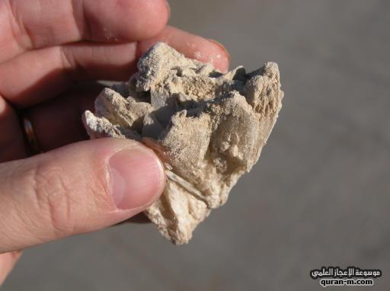
33- وما كان الله سبحانه وتعالى ليعذِّب هؤلاء المشركين, وأنت -أيها الرسول- بين ظهرانَيْهم, وما كان الله معذِّبهم, وهم يستغفرون من ذنوبهم.
34- وكيف لا يستحقُّون عذاب الله, وهم يصدون أولياءه المؤمنين عن الطواف بالكعبة والصلاة في المسجد الحرام؟
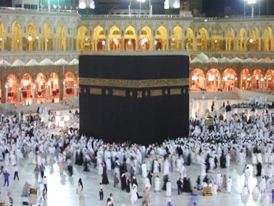
- وما كانوا أولياء الله, إنْ أولياء الله إلا الذين يتقونه بأداء فرائضه واجتناب معاصيه, ولكن أكثر الكفار لا يعلمون; فلذلك ادَّعوا لأنفسهم أمرًا, غيرهم أولى به.
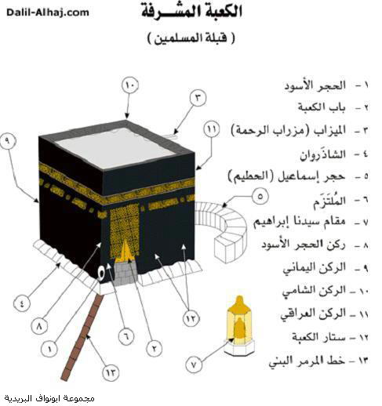
كيفية صلاة الكفار عند الكعبة
35- وما كان صلاتهم عند المسجد الحرام إلا صفيرًا وتصفيقًا.
فذوقوا عذاب القتل والأسر يوم "بدر" ; بسبب جحودكم وأفعالكم التي لا يُقْدم عليها إلا الكفرة, الجاحدون توحيد ربهم ورسالة نبيهم.
الكفار وإنفاقهم المال للصد عن سبيل الله تعالى
36- إن الذين جحدوا وحدانية الله وعصوا رسوله ينفقون أموالهم فيعطونها أمثالهم من المشركين وأهل الضلال, ليصدوا عن سبيل الله ويمنعوا المؤمنين عن الإيمان بالله ورسوله, فينفقون أموالهم في ذلك, ثم تكون عاقبة نفقتهم تلك ندامة وحسرة عليهم; لأن أموالهم تذهب, ولا يظفرون بما يأمُلون مِن إطفاء نور الله والصد عن سبيله, ثم يهزمهم المؤمنون آخر الأمر. والذين كفروا إلى جهنم يحشرون فيعذبون فيها.
37- يحشر الله ويخزي هؤلاء الذين كفروا بربهم, وأنفقوا أموالهم لمنع الناس عن الإيمان بالله والصد عن سبيله; ليميز الله تعالى الخبيث من الطيب, ويجعل الله المال الحرام الذي أُنفق للصدِّ عن دين الله بعضه فوق بعض متراكمًا متراكبًا, فيجعله في نار جهنم, هؤلاء الكفار هم الخاسرون في الدنيا والآخرة.
الغفران أو التعجيل بالعقوبة
38- قل -أيها الرسول- للذين جحدوا وحدانية الله مِن مشركي قومك:
** إن ينزجروا عن الكفر وعداوة النبي صلى الله عليه وسلم, ويرجعوا إلى الإيمان بالله وحده وعدم قتال الرسول والمؤمنين:
- يغفر الله لهم ما سبق من الذنوب, فالإسلام يجُبُّ ما قبله.
** وإن يَعُدْ هؤلاء المشركون لقتالك -أيها الرسول- بعد الوقعة التي أوقعتها بهم يوم "بدر" فقد سبقت طريقة الأولين, وهي أنهم إذا كذبوا واستمروا على عنادهم:
- أننا نعاجلهم بالعذاب والعقوبة.
الأمر بقتال المشركين
39- وقاتلوا -أيها المؤمنون- المشركين :
** حتى لا يكون شِرْكٌ وصدٌّ عن سبيل الله; ولا يُعْبَدَ إلا الله وحده لا شريك له, فيرتفع البلاء عن عباد الله في الأرض.
** وحتى يكون الدين والطاعة والعبادة كلها لله خالصة دون غيره, فإن انزجروا عن فتنة المؤمنين وعن الشرك بالله وصاروا إلى الدين الحق معكم, فإن الله لا يخفى عليه ما يعملون مِن ترك الكفر والدخول في الإسلام.
40- وإن أعرض هؤلاء المشركون عمَّا دعوتموهم إليه -أيها المؤمنون- من الإيمان بالله ورسوله وترك قتالكم, وأبَوْا إلا الإصرار على الكفر وقتالكم, فأيقِنوا أن الله معينكم وناصركم عليهم. نِعْمَ المعين والناصر لكم ولأوليائه على أعدائكم.
""""""""""""""""""""""""""""
الجزء العاشر
أول ربع من الحزب 19 (الأنفال)
الغنائم بعد النصر على العدو وكيفية تقسيمها
41- واعلموا -أيها المؤمنون- أن ما ظَفِرتم به مِن عدوكم بالجهاد في سبيل الله:
** فأربعة أخماسه للمقاتلين الذين حضروا المعركة.

** والخمس الباقي يجزَّأُ خمسة أقسام:
الأول :
لله وللرسول, فيجعل في مصالح المسلمين العامة.
والثاني :
لذوي قرابة رسول الله صلى الله عليه وسلم, وهم بنو هاشم وبنو المطلب, جُعِل لهم الخمس مكان الصدقة فإنها لا تحلُّ لهم.
والثالث: لليتامى.
والرابع: للمساكين.
والخامس :للمسافر الذي انقطعت به النفقة, إن كنتم مقرِّين بتوحيد الله مطيعين له, مؤمنين بما أنزل على عبده محمد صلى الله عليه وسلم من الآيات والمدد والنصر يوم فَرَق بين الحق والباطل بـ"بدر", يوم التقى جَمْعُ المؤمنين وجَمْعُ المشركين. والله على كل شيء قدير لا يعجزه شيء.
42- واذكروا حينما كنتم على جانب الوادي الأقرب إلى "المدينة", وعدوكم نازل بجانب الوادي الأقصى, وعِير التجارة في مكان أسفل منكم إلى ساحل "البحر الأحمر" .
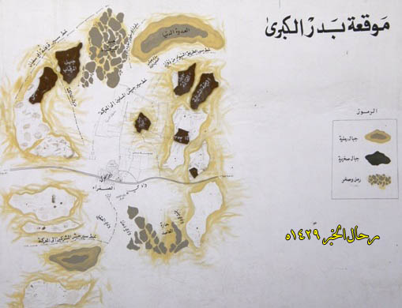
- ولو حاولتم أن تضعوا موعدًا لهذا اللقاء لاختلفتم, ولكنَّ الله جمعكم على غير ميعاد; ليقضي أمرًا كان مفعولا بنصر أوليائه, وخِذْلان أعدائه بالقتل والأسر.
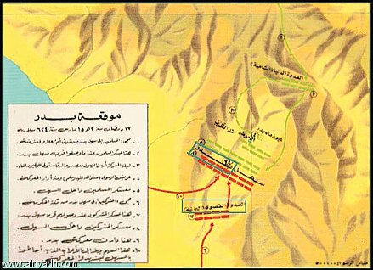
- وذلك :
** ليهلك من هلك منهم عن حجة لله ثبتت له فعاينها وقطعت عذره.
** وليحيا مَن حيَّ عن حجة لله قد ثبتت وظهرت له.
- وإن الله لسميع لأقوال الفريقين, لا يخفى عليه شيء, عليم بنيَّاتهم.
رؤية النبي صلى الله عليه وسلم لقلة عدد عدوه في منامه كان دعماً للمسلمين لمحاربة الكفار
43- واذكر -أيها النبي- :
** حينما أراك الله قلة عدد عدوك في منامك, فأخبرت المؤمنين بذلك, فقوِيت قلوبهم, واجترؤوا على حربهم.
** ولو أراك ربك كثرة عددهم لتردد أصحابك في ملاقاتهم, وجَبُنتم واختلفتم في أمر القتال, ولكن الله سلَّم من الفشل, ونجَّى من عاقبة ذلك. إنه عليم بخفايا القلوب وطبائع النفوس.
44- واذكر أيضًا حينما برز الأعداء إلى أرض المعركة :
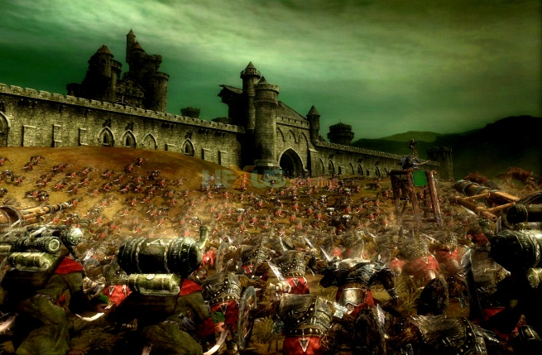
** فرأيتموهم قليلا فاجترأتم عليهم.
** وقلَّلكم في أعينهم, ليتركوا الاستعداد لحربكم; ليقضي الله أمرًا كان مفعولا فيتحقق وَعْدُ الله لكم بالنصر والغلبة, فكانت كلمة الله هي العليا وكلمة الذين كفروا السفلى. وإلى الله مصير الأمور كلها, فيجازي كلا بما يستحق.
الأمر بالثبات في أرض المعركة
45- يا أيها الذين صدَّقوا الله ورسوله وعملوا بشرعه, إذا لقيتم جماعة من أهل الكفر قد استعدوا لقتالكم:
** فاثبتوا ولا تنهزموا عنهم.
** واذكروا الله كثيرًا داعين مبتهلين لإنزال النصر عليكم والظَّفَر بعدوكم; لكي تفوزوا.
46- ** والتزموا طاعة الله وطاعة رسوله في كل أحوالكم.
** ولا تختلفوا فتتفرق كلمتكم وتختلف قلوبكم.
- فتضعفوا وتذهب قوتكم ونصركم.
** واصبروا عند لقاه العدو.
- إن الله مع الصابرين بالعون والنصر والتأييد, ولن يخذلهم.
47- ولا تكونوا مثل المشركين الذين خرجوا من بلدهم كبرًا ورياءً; ليمنعوا الناس عن الدخول في دين الله حيث قالوا لا نرجع حتى نشرب الخمر وننحر الجزور وتضرب علينا القيان ببدر فيتسامع بذلك الناس ويصدون الناس عن سبيل الله والله بما يعملون محيط لا يغيب عنه شيء.
الشيطان يهرب عند رؤيته للملائكة تحارب مع المسلمين
48- واذكروا حين حسَّن الشيطان للمشركين ما جاؤوا له وما همُّوا به, وقال لهم:
** لن يغلبكم أحد اليوم, فإني ناصركم.
- فلما تقابل الفريقان:
**المشركون ومعهم الشيطان.
** والمسلمون ومعهم الملائكة.
- رجع الشيطان مُدْبرًا, وقال للمشركين:
إني بريء منكم, إني أرى ما لا ترون من الملائكة الذين جاؤوا مددًا للمسلمين, إني أخاف الله, فخذلهم وتبرأ منهم. والله شديد العقاب لمن عصاه ولم يتب توبة نصوحًا.
49- واذكروا حين يقول أهل الشرك والنفاق ومرضى القلوب, وهم يرون قلة المسلمين وكثرة عدوهم:
غرَّ هؤلاء المسلمين دينُهم, فأوردهم هذه الموارد, ولم يدرك هؤلاء المنافقون أنه من يتوكل على الله ويثق بوعده فإن الله لن يخذله, فإن الله عزيز لا يعجزه شيء, حكيم في تدبيره وصنعه.
الملائكة تضرب الكفار عند هجومهم وعند فرارهم
50- ولو تعاين -أيها الرسول- حال قبض الملائكة أرواح الكفار وانتزاعها, وهم يضربون وجوههم في حال إقبالهم, ويضربون ظهورهم في حال فرارهم, ويقولون لهم: ذوقوا العذاب المحرق, لرأيت أمرًا عظيمًا، وهذا السياق وإن كان سببه وقعة "بدر" ، ولكنه عام في حق كلِّ كافر.
51- ذلك الجزاء الذي أصاب المشركين فبسبب أعمالهم السيئة في حياتهم الدنيا, ولا يظلم الله أحدًا من خَلْقه مثقال ذرة, بل هو الحَكَمُ العدل الذي لا يجور.
52- إنَّ ما نزل بالمشركين يومئذ سُنَّة الله في عقاب الطغاة من الأمم السابقة من أمثال فرعون والسابقين له, عندما كذَّبوا رسل الله وجحدوا آياته, فإن الله أنزل بهم عقابه بسبب ذنوبهم. إن الله قوي لا يُقْهر, شديد العقاب لمن عصاه ولم يتب من ذنبه.
إن الله لا يغير ما بقوم حتى يغيروا ما بأنفسهم
53- ذلك الجزاء السيِّئ بأن الله إذا أنعم على قوم نعمة لم يسلبها منهم حتى يغيِّروا حالهم الطيبة إلى حال سيئة, وأن الله سميع لأقوال خلقه, عليم بأحوالهم، فيجري عليهم ما اقتضاه علمه ومشيئته.
54- شأن هؤلاء الكافرين في ذلك كشأن آل فرعون الذين كذبوا موسى, وشأن الذين كذبوا رسلهم من الأمم السابقة:
** فأهلكهم الله بسبب ذنوبهم.
** وأغرق آل فرعون في البحر, وكل منهم كان فاعلا ما لم يكن له فِعْلُه من تكذيبهم رسل الله وجحودهم آياته, وإشراكهم في العبادة غيره.

من شر ما دب على الأرض
55- إن شر ما دبَّ على الأرض عند الله :
** الكفار المصرُّون على الكفر, فهم لا يصدقون رسل الله, ولا يُقرون بوحدانيته, ولا يتبعون شرعه.
56- ** ومِن أولئك الأشرار اليهود الذين دخلوا معك في المعاهدات بأن لا يحاربوك ولا يظاهروا عليك أحدًا, ثم ينقضون عهدهم المرة تلو المرة, وهم لا يخافون الله.
57- فإن واجهت هؤلاء الناقضين للعهود والمواثيق في المعركة, فأنزِلْ بهم من العذاب ما يُدْخل الرعب في قلوب الآخرين, ويشتت جموعهم; لعلهم يذّكرون, فلا يجترئون على مثل الذي أقدم عليه السابقون.
إلغاء العهود مع من خان
58- وإن خفت -أيها الرسول- من قومٍ خيانة ظهرت بوادرها فألق إليهم عهدهم, كي يكون الطرفان مستويين في العلم بأنه لا عهد بعد اليوم. إن الله لا يحب الخائنين في عهودهم الناقضين للعهد والميثاق.
59- ولا يظنن الذين جحدوا آيات الله أنهم فاتوا ونجَوْا, وأن الله لا يقدر عليهم, إنهم لن يُفْلِتوا من عذاب الله.
الإعداد السليم لمواجهة الكافرين
60- وأعدُّوا - يا معشر المسلمين - لمواجهة أعدائكم كل ما تقدرون عليه مِن عدد وعدة, لتُدْخلوا بذلك الرهبة في قلوب أعداء الله وأعدائكم المتربصين بكم.
وتخيفوا آخرين لا تظهر لكم عداوتهم الآن, لكن الله يعلمهم ويعلم ما يضمرونه. وما تبذلوا من مال وغيره في سبيل الله قليلا أو كثيرًا يخلفه الله عليكم في الدنيا, ويدخر لكم ثوابه إلى يوم القيامة, وأنتم لا تُنْقصون من أجر ذلك شيئًا.
""""""""""""""""""""""""""""
نصف الحزب 19 (الأنفال)
مسالمة من سالم المسلمين
61- وإن مالوا إلى ترك الحرب ورغبوا في مسالمتكم فمِلْ إلى ذلك -أيها النبي- وفَوِّضْ أمرك إلى الله, وثق به. إنه هو السميع لأقوالهم, العليم بنيَّاتهم.
قال ابن عباس :
هذا منسوخ بآية السيف وقال مجاهد مخصوص بأهل الكتاب إذ نزلت في بني قريظة.
الله تعالى خير الماكرين
62- وإن أراد الذين عاهدوك المكر بك فإن الله سيكفيك خداعهم; إنه هو الذي أنزل عليك نصره وقوَّاك بالمؤمنين من المهاجرين والأنصار.

الإسلام جمع بين المؤمنين فصاروا متحابين بعد أن كانوا متفرقين
63- وجَمَع بين قلوبهم بعد التفرق, لو أنفقت مال الدنيا على جمع قلوبهم ما استطعت إلى ذلك سبيلا ولكن الله جمع بينها على الإيمان فأصبحوا إخوانًا متحابين, إنه عزيز في مُلْكه, حكيم في أمره وتدبيره.
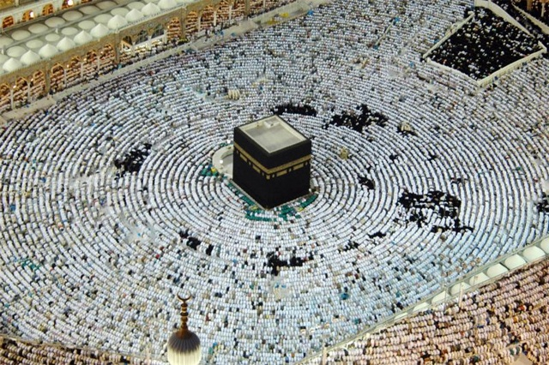
64- يا أيها النبي إن الله كافيك, وكافي الذين معك من المؤمنين شرَّ أعدائكم.
عند بداية قوة المؤمنين ...
الواحد من المؤمنين (1) = عشرة من الكافرين (10)
=
65- يا أيها النبي حُثَّ المؤمنين بك على القتال:
** إن يكن منكم عشرون صابرون عند لقاء العدو يغلبوا مائتين منهم.
** فإن يكن منكم مائة مجاهدة صابرة يغلبوا ألفًا من الكفار.
- لأنهم قوم لا عِلْم ولا فهم عندهم لما أعدَّ الله للمجاهدين في سبيله, فهم يقاتلون من أجل العلو في الأرض والفساد فيها.
بعد وهن المؤمنين وضعفهم ...
الواحد من المؤمنين (1) = اثنان من الكافرين (2)
=
66- الآن خفف الله عنكم أيها المؤمنون لما فيكم من الضعف:
** فإن يكن منكم مائة صابرة يغلبوا مائتين من الكافرين.
** وإن يكن منكم ألف يغلبوا ألفين منهم بإذن الله تعالى.
- والله مع الصابرين بتأييده ونصره.
المبالغة في قتل الكافرين عند لقاؤهم لإدخال الرعب في قلوبهم
67- لا ينبغي لنبي أن يكون له أسرى مِن أعدائه حتى يبالغ في القتل; لإدخال الرعب في قلوبهم ويوطد دعائم الدين, تريدون -يا معشر المسلمين- بأخذكم الفداء من أسرى "بدر" متاع الدنيا, والله يريد إظهار دينه الذي به تدرك الآخرة. والله عزيز لا يُقْهر, حكيم في شرعه.
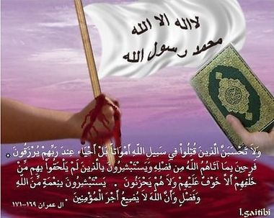

إباحة الغنائم وفداء الأسرى لأمة محمد صلى الله عليه وسلم
68- لولا كتاب من الله سبق به القضاء والقدر :
** بإباحة الغنيمة.
** وفداء الأسرى لهذه الأمة.
- لنالكم عذاب عظيم بسبب أخْذكم الغنيمة والفداء قبل أن ينزل بشأنهما تشريع.
69- **فكلوا من الغنائم وفداء الأسرى فهو حلال طيب.
** وحافظوا على أحكام دين الله وتشريعاته.
- إن الله غفور لعباده, رحيم بهم.
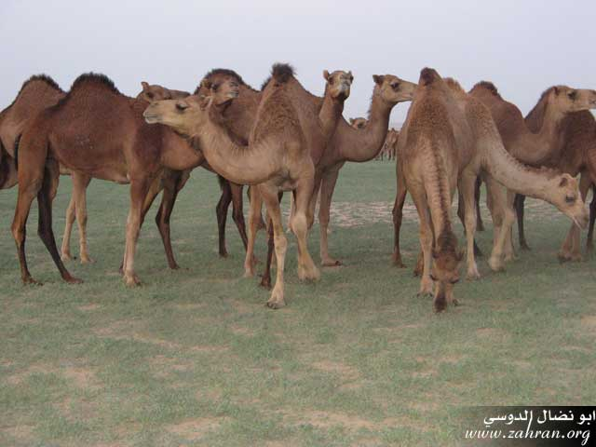
أحل الله تعالى غنائم الحروب للمسلمين
أقوال النبي صلى الله عليه وسلم لأسرى بدر من الكفار
70- يا أيها النبي قل لمن أسرتموهم في "بدر":
** لا تأسوا على الفداء الذي أخذ منكم.
** إن يعلم الله تعالى في قلوبكم خيرًا يؤتكم خيرًا مما أُخذ منكم من المال بأن يُيَسِّر لكم من فضله خيرًا كثيرًا ويدخلكم برحمته في الإسلام .

- وقد أنجز الله وعده للعباس رضي الله عنه وغيره , ويغفر لكم ذنوبكم. والله سبحانه غفور لذنوب عباده إذا تابوا, رحيم بهم.
71- وإن يرد الذين أَطْلَقْتَ سراحهم -أيها النبي- من الأسرى الغدر بك مرة أخرى فلا تَيْئسْ:
** فقد خانوا الله من قبل وحاربوك.
** فنصرك الله عليهم.
** والله عليم بما تنطوي عليه الصدور, حكيم في تدبير شؤون عباده.
المهاجرون والأنصار
72- إن الذين :
** صدَّقوا الله, ورسوله.
** وعملوا بشرعه.
** وهاجروا إلى دار الإسلام, أو بلد يتمكنون فيه من عبادة ربهم.

** وجاهدوا في سبيل الله بالمال والنفس.
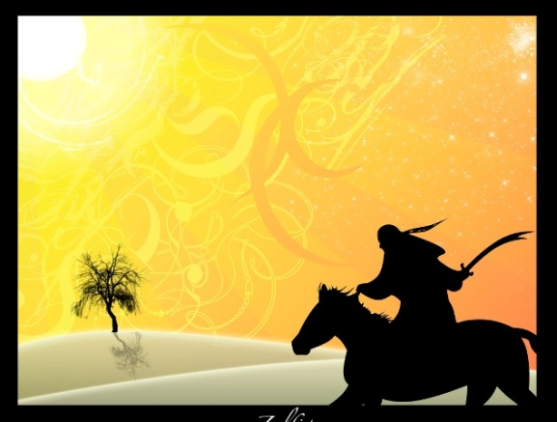
** والذين أنزلوا المهاجرين في دورهم.

** وواسوهم بأموالهم.
** ونصروا دين الله.
- أولئك بعضهم نصراء بعض.
- أما الذين :
**آمنوا .
**ولم يهاجروا من دار الكفر.
- فلستم مكلفين بحمايتهم ونصرتهم حتى يهاجروا.
- وإن وقع عليهم ظلم من الكفار فطلبوا نصرتكم فاستجيبوا لهم.
- إلا على قوم بينكم وبينهم عهد مؤكد لم ينقضوه. والله بصير بأعمالكم, بجزي كلا على قدر نيته وعمله.
واجب المؤمن نصرة أخيه المؤمن
73- والذين كفروا بعضهم نصراء بعض, وإن لم تكونوا -أيها المؤمنون- نصراء بعض تكن في الأرض فتنة للمؤمنين عن دين الله, وفساد عريض بالصد عن سبيل الله وتقوية دعائم الكفر.
المهاجرون والأنصار وفضلهم عند الله تعالى
74- والذين :
** آمنوا بالله ورسوله.
** وتركوا ديارهم قاصدين دار الإسلام أو بلدًا يتمكنون فيه من عبادة ربهم.
** وجاهدوا لإعلاء كلمة الله.
** والذين نصروا إخوانهم المهاجرين وآووهم وواسوهم بالمال والتأييد.
- أولئك هم المؤمنون الصادقون حقًا, لهم :
** مغفرة لذنوبهم.
** ورزق كريم واسع في جنات النعيم.
المهاجرون الجدد
75- والذين :
** آمنوا مِن بعد هؤلاء المهاجرين والأنصار.
** وهاجروا.
** وجاهدوا معكم في سبيل الله.
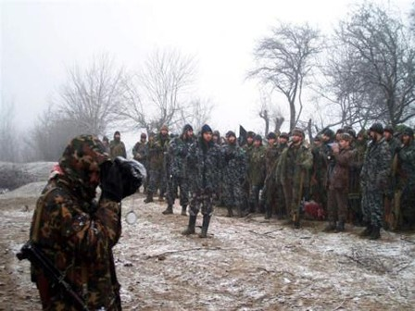
- فأولئك منكم -أيها المؤمنون- .
- لهم ما لكم وعليهم ما عليكم.
- وأولو القرابة بعضهم أولى ببعض في التوارث في حكم الله من عامة المسلمين.
- إن الله بكل شيء عليم يعلم ما يصلح عباده مِن توريث بعضهم من بعض في القرابة والنسب دون التوارث بالحِلْف, وغير ذلك مما كان في أول الإسلام.
""""""""""""""""""""""""""""
""""""""""""""""""""""""""""
انتهى التفسير المصور لسورة الأنفال
""""""""""""""""""""""""""""
المراجع:
1- تفسير الجلالين
2-التفسير الميسر.
×÷×÷×÷×÷×÷×÷×÷×÷×÷×÷×÷×
وصلى الله تعالى وسلم على نبينا محمد وعلى آله وصحبه وسلم تسليماً كثيراً

تم الانتهاء من هذا الكتاب بإذن الله تعالى ومشيئته
يوم الثلاثاء 21 من صفر 1432هـ الموافق 25/1/2011م
---------------------------
ahmedaly240@hotmail.com
ahmedaly2407@gmail.com

